14.02.2023

Lernen verstehen, entwickeln und stärken

Praxistag der Bildungspartner*innen fand in der Fachakademie für Sozialpädagogik (FakS) in Rummelsberg statt.
Rummelsberg – Die Bildungspartner*innen sind ein Zusammenschluss von insgesamt 17 Grund-, Mittel- und Realschulen, Gymnasien, Akademien und Hochschulen aus ganz Bayern, die sich seit 2018 einmal jährlich zu einem Austausch in einer der siebzehn Bildungsstätten treffen, um Schule und Lernen neu zu denken. Ins Leben gerufen wurden die Initiative im Jahr 2017 von der Hermann-Gutmann-Stiftung, die die beteiligten Schulen und Akademien auf diesem Weg begleitet und die daraus entstehenden Projekte, Ideen und Konzepte auch finanziell unterstützt.
Die Bildungspartner*innen verstehen sich als Werkstatt gemeinsamen Lernens, um selbstgesteuertes Lernen neu denken und dadurch stärken. Dabei werden insbesondere im Bereich aktive Beteiligung der Lernenden und selbstbestimmtes, lebensnahes Lernen neue Wege beschritten.
Die FakS in Rummelsberg arbeitet beispielsweise seit 2018 nach dem Prinzip des selbstverantwortlichen Lernens (SVL). Die Studierenden entscheiden dabei selbst, wie und wo sie lernen. „Die Lehrkräfte führen in Thema ein und machen dazu ein Unterrichtsangebot, die Studierenden entscheiden dann selbst, wie und wo sie sich das Thema zu erarbeiten,“ erklärt Schulleiterin Diakonin Susanne Stöcker das Prinzip.
Das kann gemeinsam mit den Dozent*innen im Unterricht geschehen, aber auch in einer Kleingruppe mit anderen Studierenden oder für sich alleine. Auch räumlich sind die Studierenden frei. Überall im Schulgebäude gibt es Plätze, an denen sie arbeiten können. Die Selbstwirksamkeit, die Studierende so erfahren, war einer der Hauptgründe, das selbstverantwortliche Lernen einzuführen. „Wer für sein eigenes Lernen verantwortlich ist, übernimmt auch später im Arbeitsleben mehr Verantwortung“, sagt Stöcker. „Hinzu kamen in den vergangenen Jahren sogenannte Frei-Days, Medienaktionstage sowie neue Formen der Gelingensnachweise und neue Konzepte des SVL,“ berichtet die Schulleiterin weiter.
Bei den jährlichen Praxistagen stellt sich die gastgebende Einrichtung den anderen Bildungspartner*innen vor und berichtet über die eigene Schulentwicklung. Anschließend finden Workshops statt, mit dem Ziel, Themen zu vertiefen und neue Visionen zu entwickeln. „Es ist immer spannend die Einrichtungen, Lehrenden und Lernenden live zu erleben und zu sehen, wie sich die Partner*innen gegenseitig befruchten und auch beflügeln,“ freut sich Rainer Rupprecht, Vorstandsmitglied der Hermann-Gutmann-Stiftung.
Beim Praxistag in Rummelsberg ging es unter anderem auch um die Bildungspartner*innen selbst, denn die Initiative endet eigentlich in diesem Jahr. Um sich weiterhin austauschen und befruchten zu können, wurde eine Arbeitsgruppe ins Leben gerufen, die nun ein Format entwickelt um die Bildungspartnerschaft am Leben zu halten.
Stefanie Dörr (2.885 Zeichen)

Ansprechpartnerin
Stefanie Dörr, Redakteurin Marketing
Mobil: Telefon 0171 5666145
E-Mail doerr.stefanie@rummelsberger.net

Fotos und Bildunterschriften
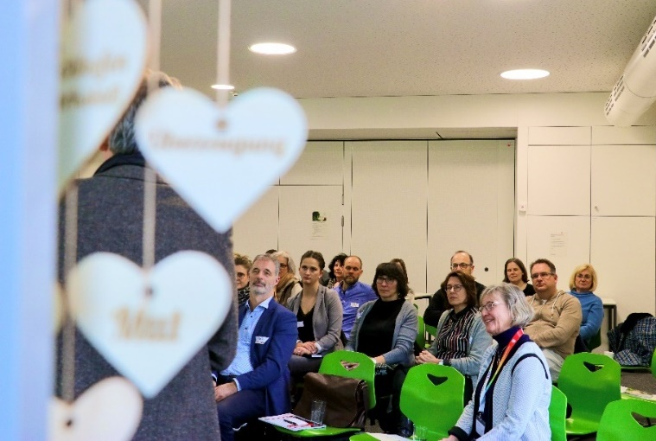
Die Fachakademie für Sozialpädagogik (FakS) in Rummelsberg war Gastgeberin des Praxistages der Bildungspartner*innen. Die Gäste lernten die frisch sanierte und neu gestaltete FAkS sowie das Selbstverantwortliche Lernen kennen. Fotos: Stefanie Dörr
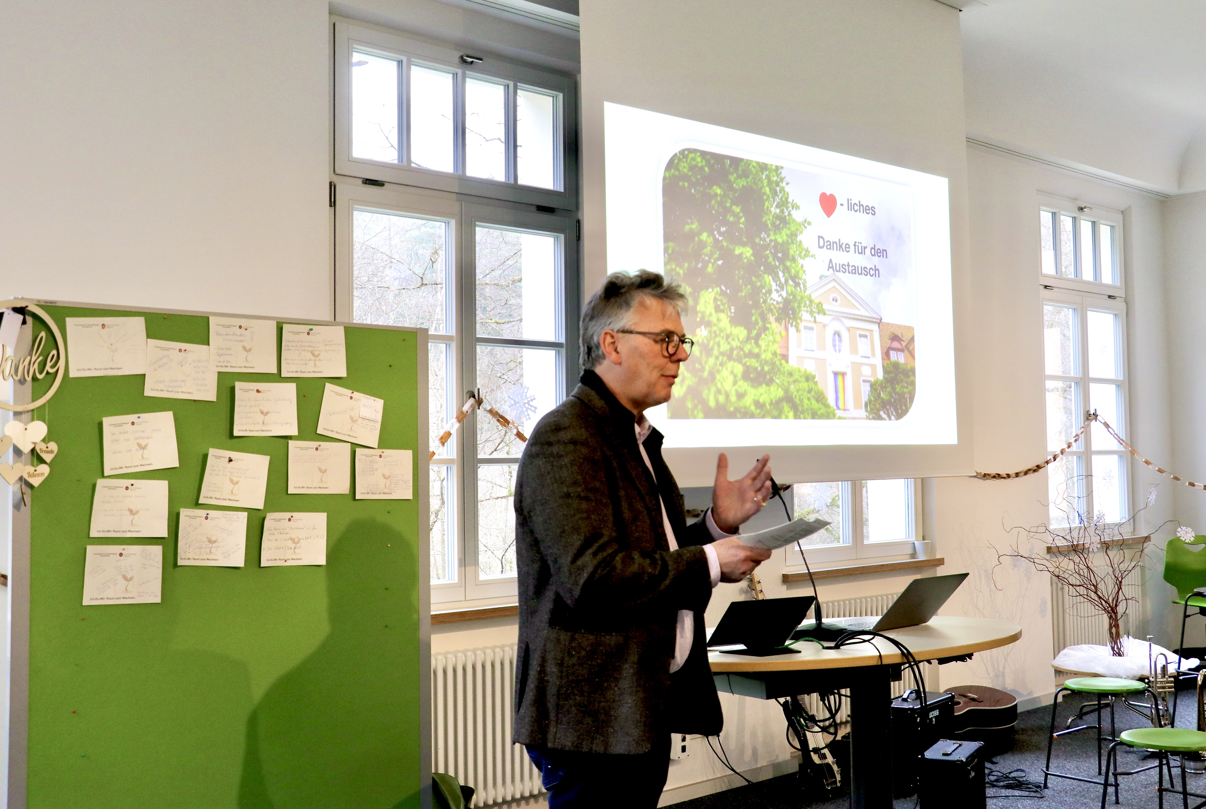
Diakon Christian Oerthel, Leiter Schulen und Studiengänge, Betriebliche Bildung, Bildung und Personalentwicklung der Rummelsberger Diakonie, bedankte sich im Abschlussplenum bei allen Kolleg*innen für die tolle und lehrreiche Veranstaltung und bei den Gästen für ihre rege Beteiligung. Foto: Stefanie Dörr
(druckfähige Fotos finden Sie auf rummelsberger-diakonie.de/presse)

